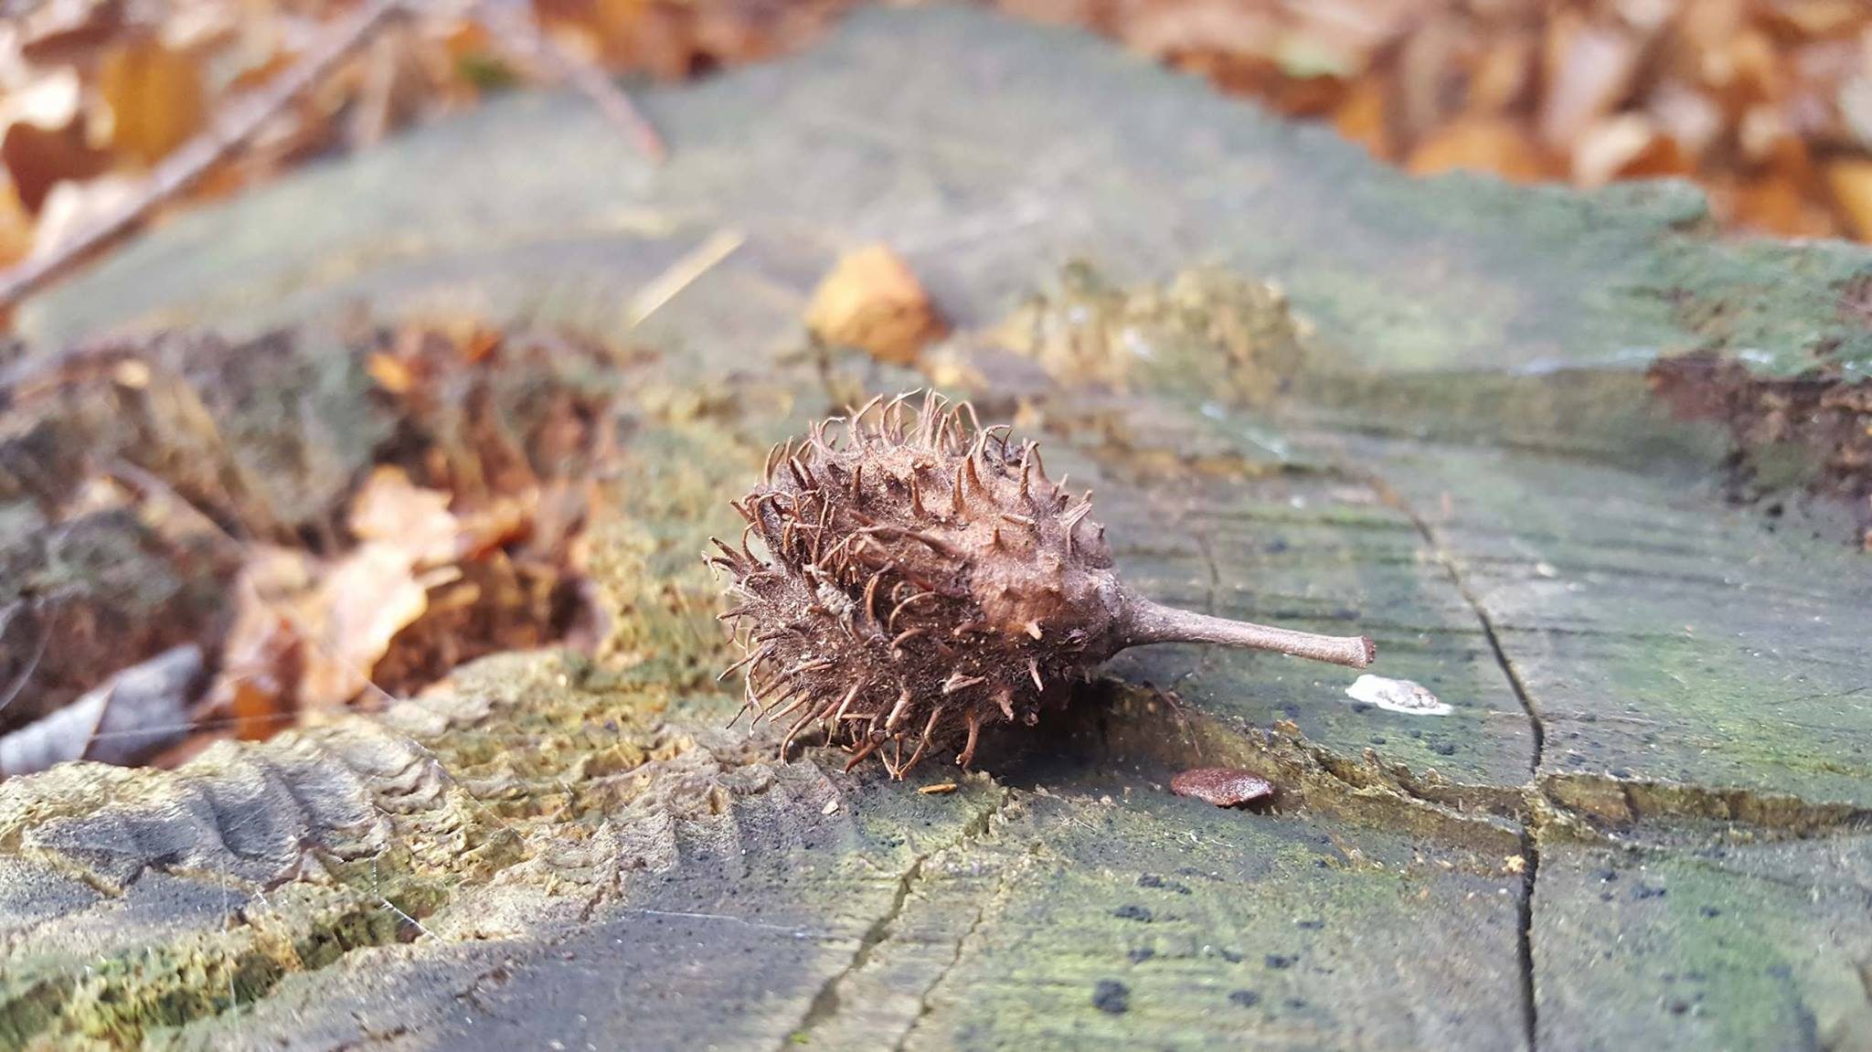
Slika 1. Plod bukve - bukvica

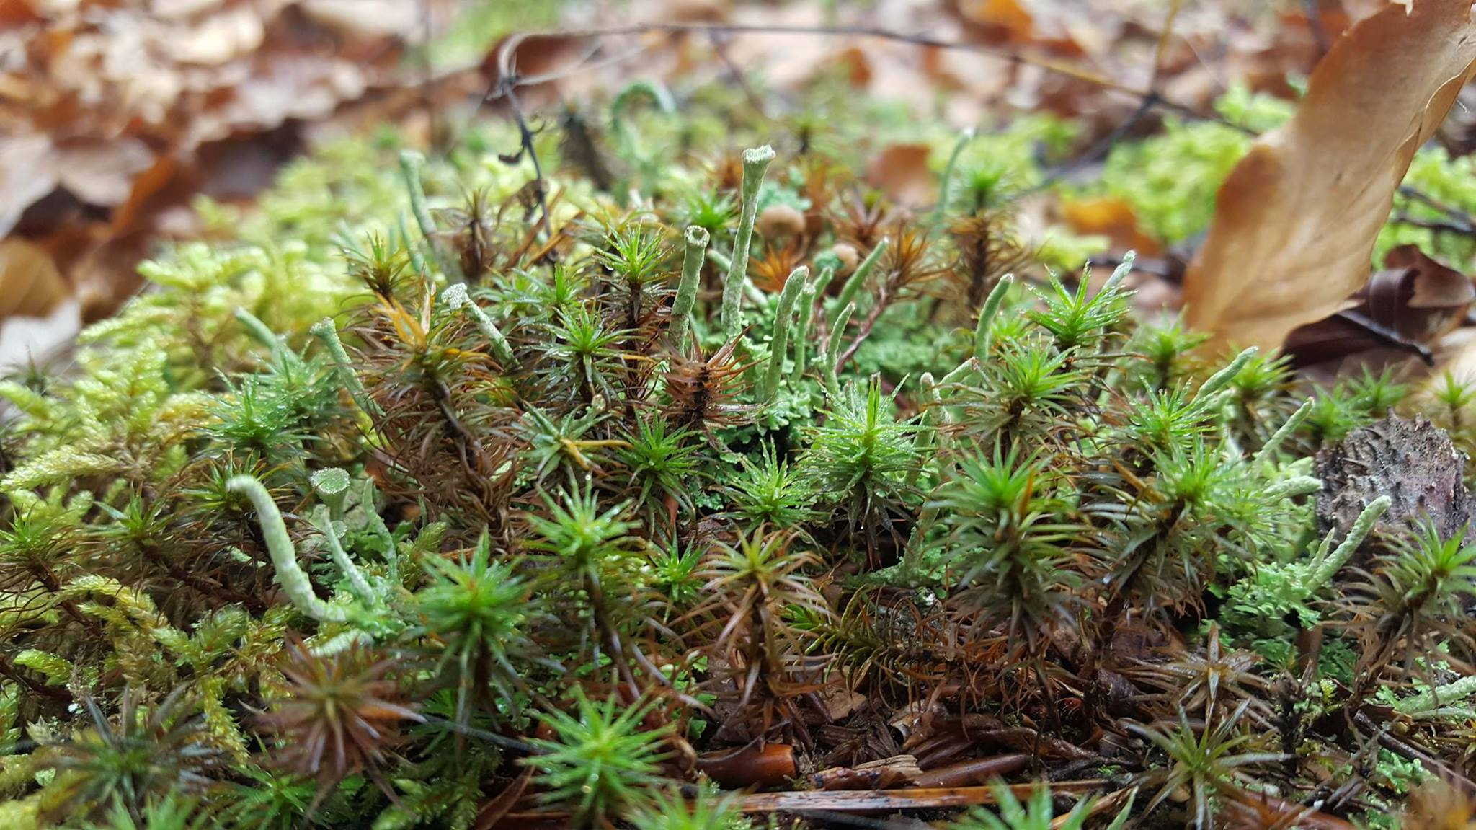
Slika 2. Mahovine i lišaji

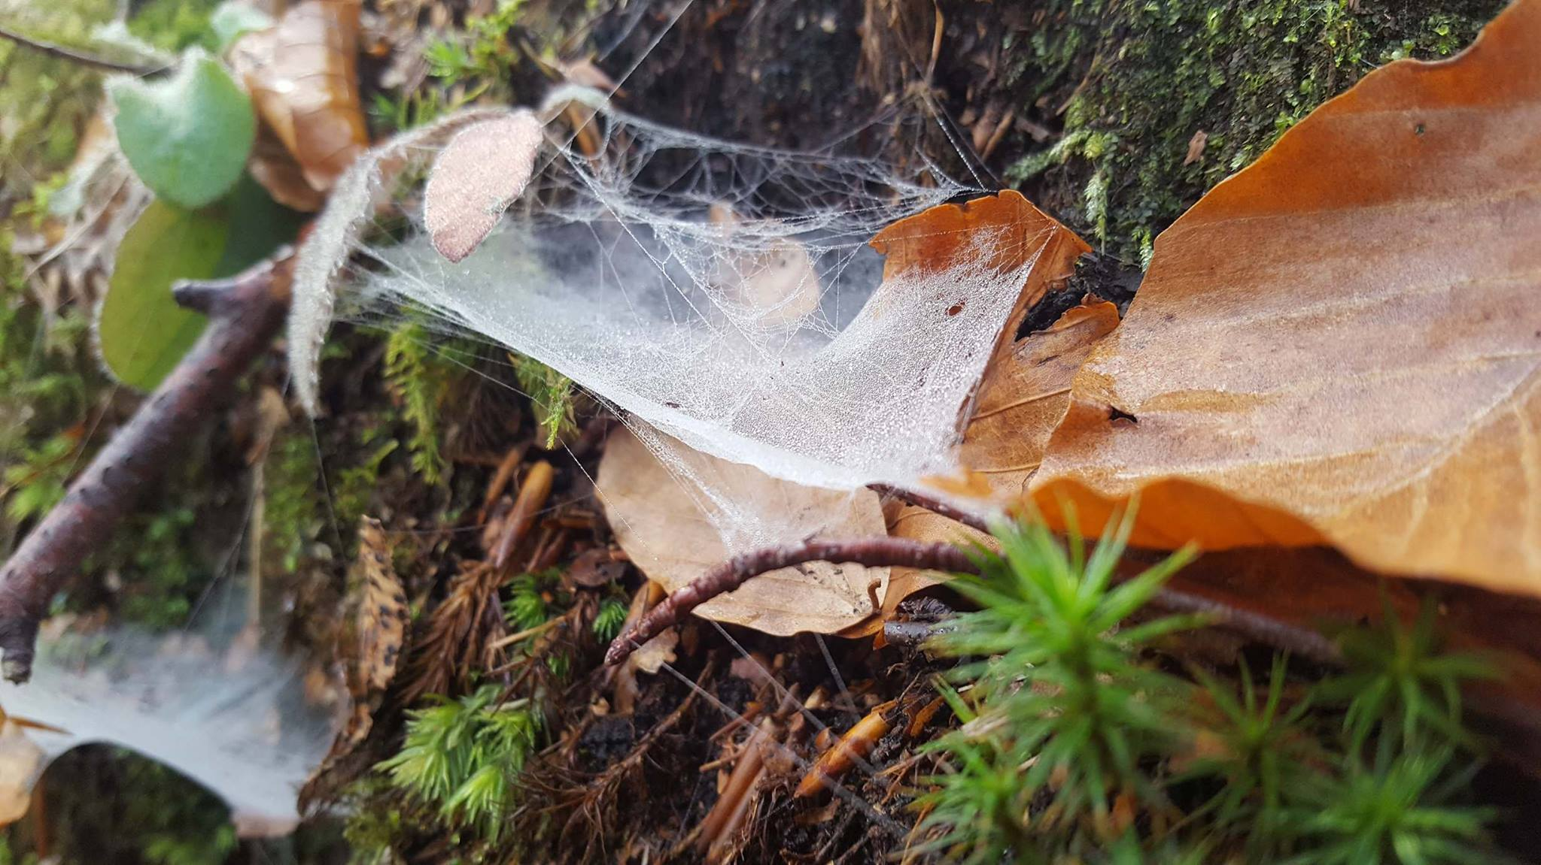
Slika 3. Paučinaste prevlake
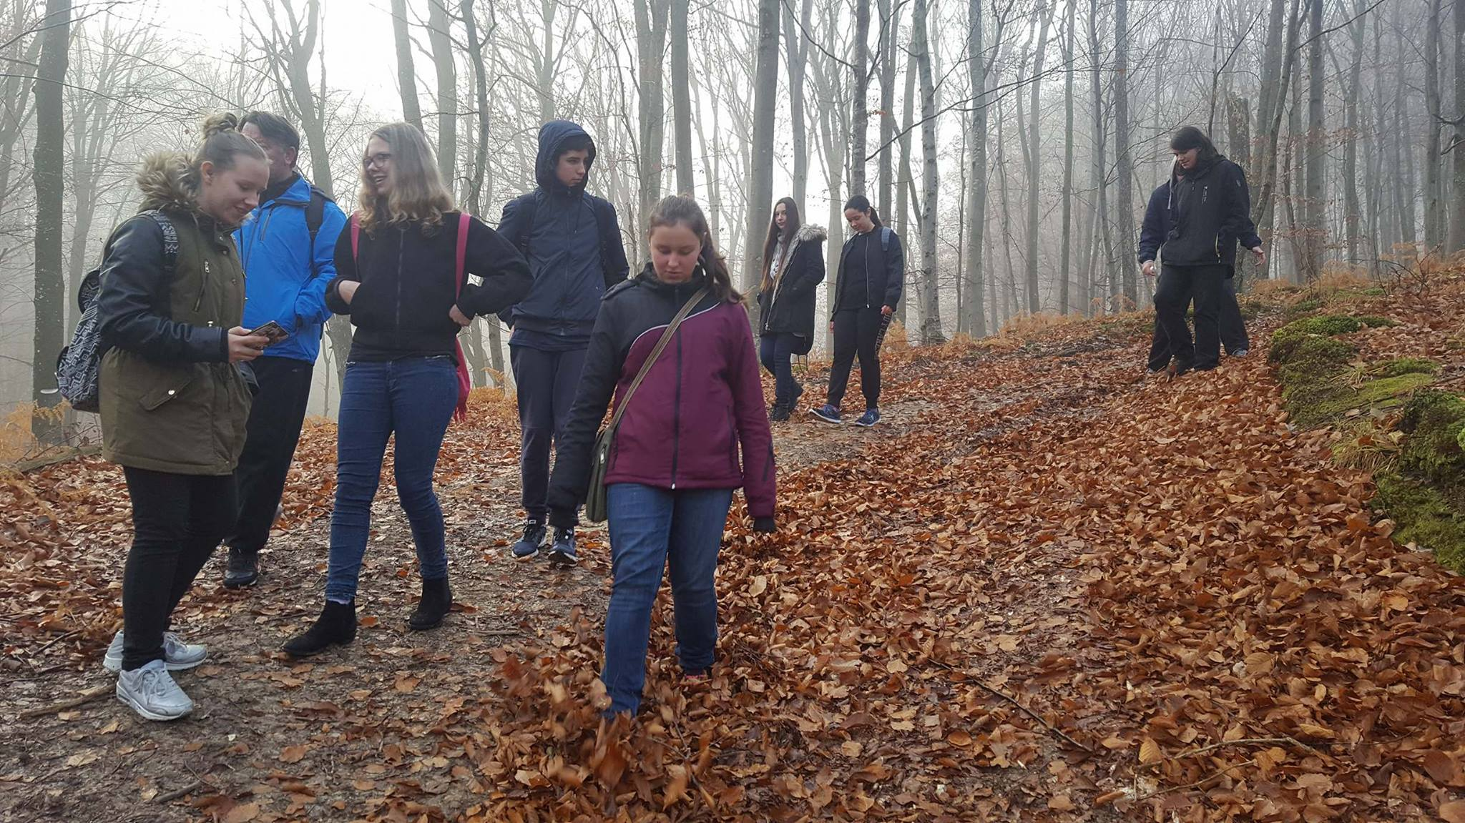
Slika 4. Dream team Praporčana u akciji

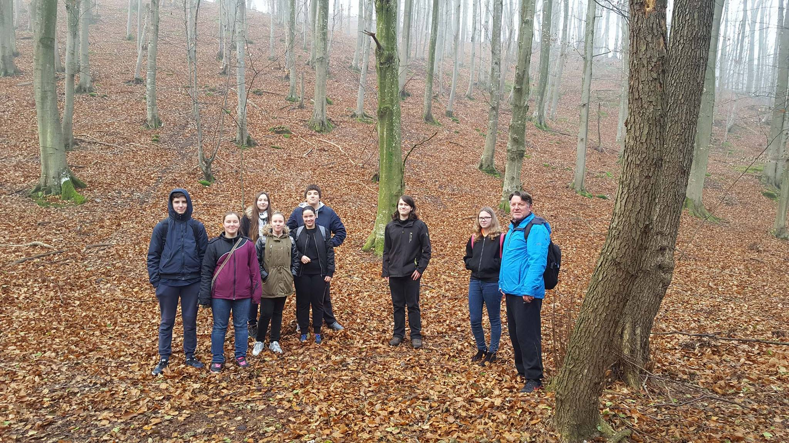
Slika 5. Poziranje, lijepi smo

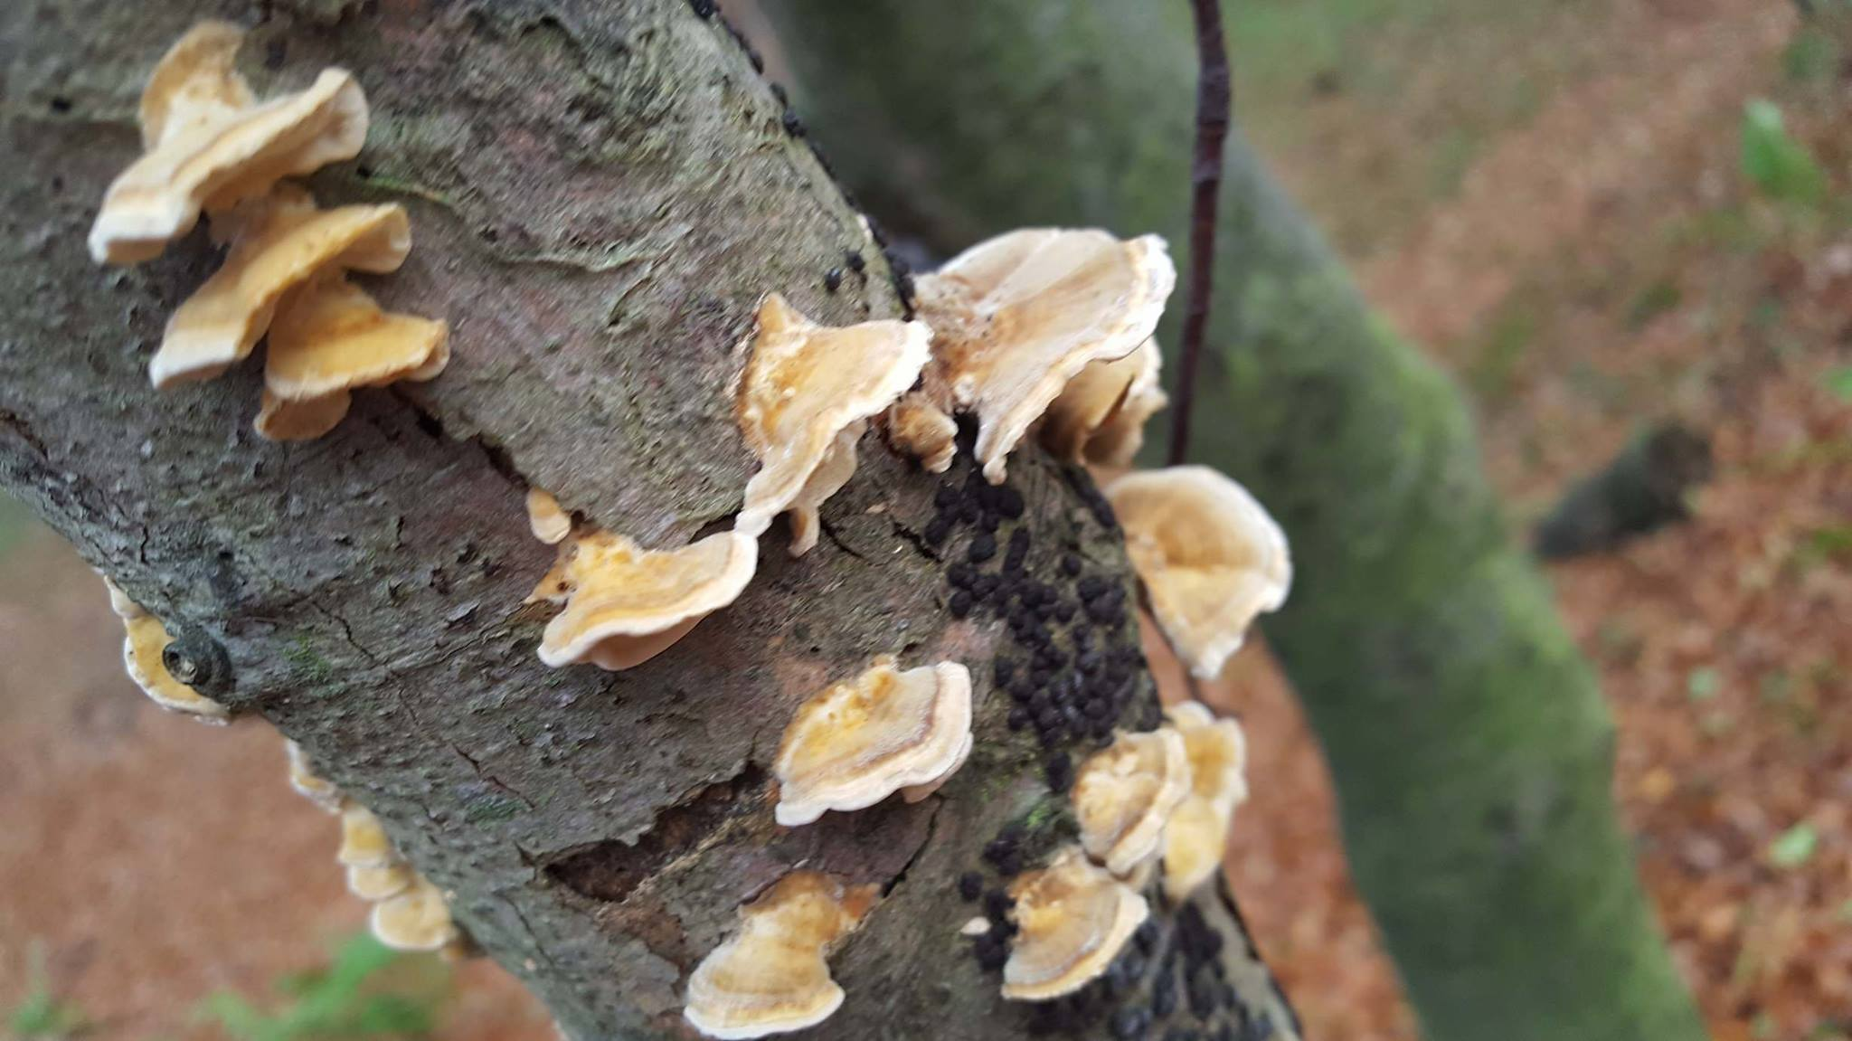
Slika 6. Gljiva guba

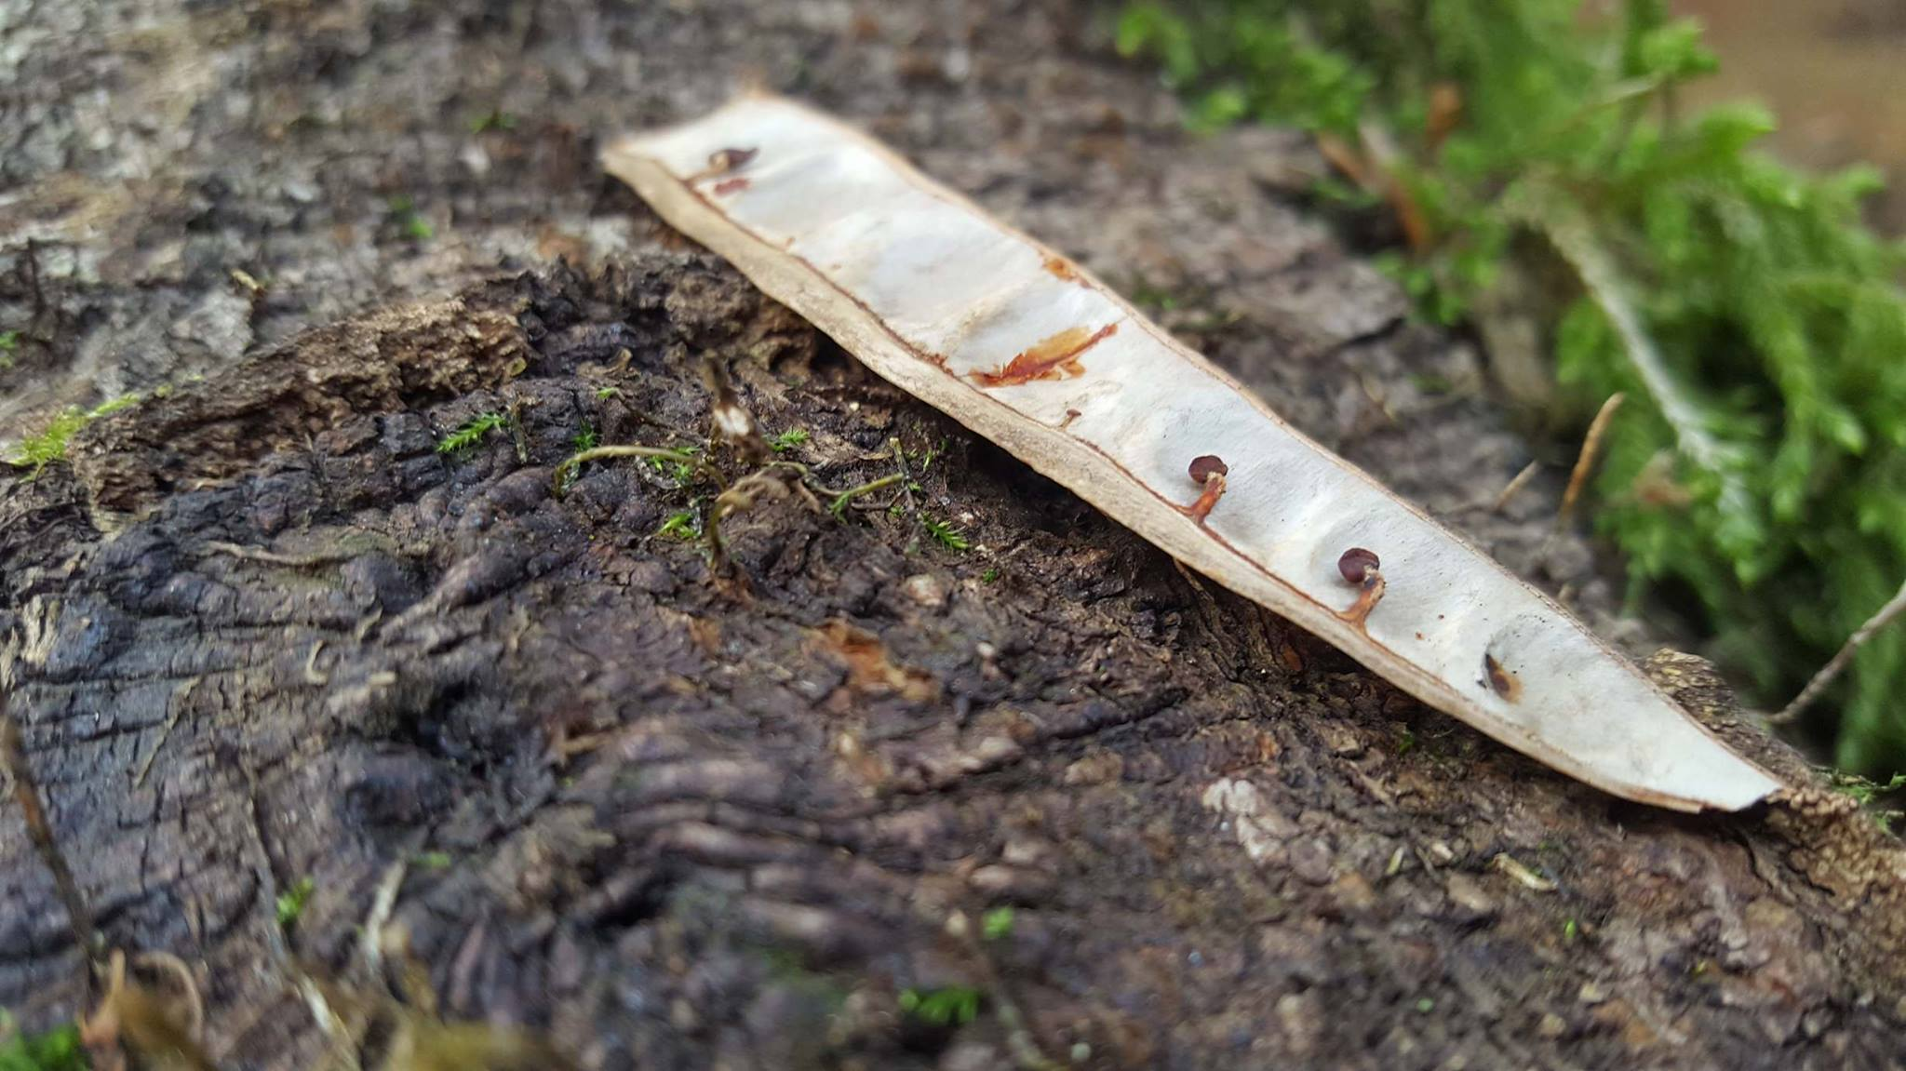
Slika 7. Mahuna bagrema sa sjemenkama

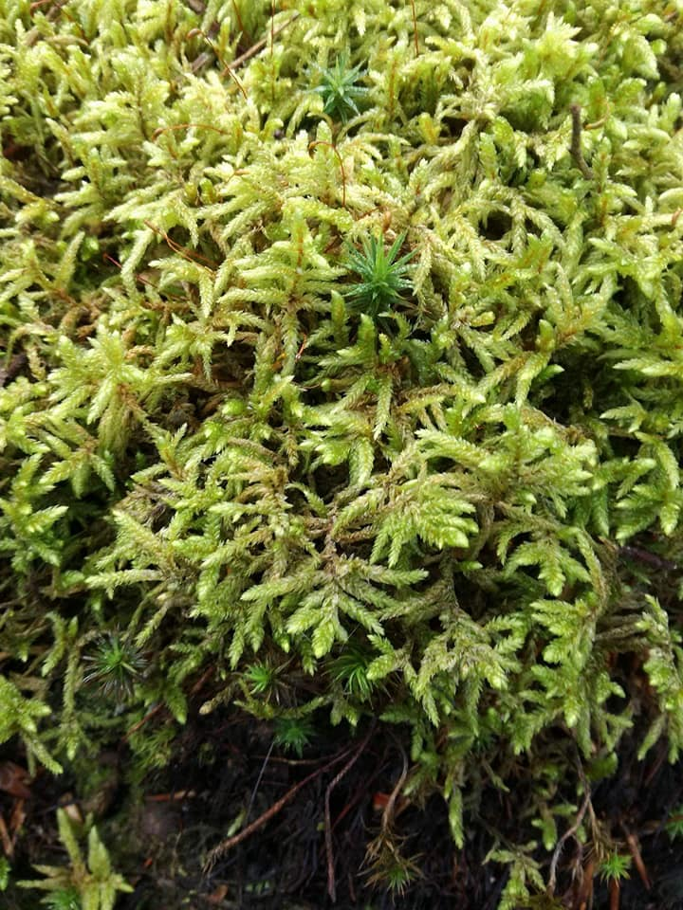

Slika 8. Mahovina

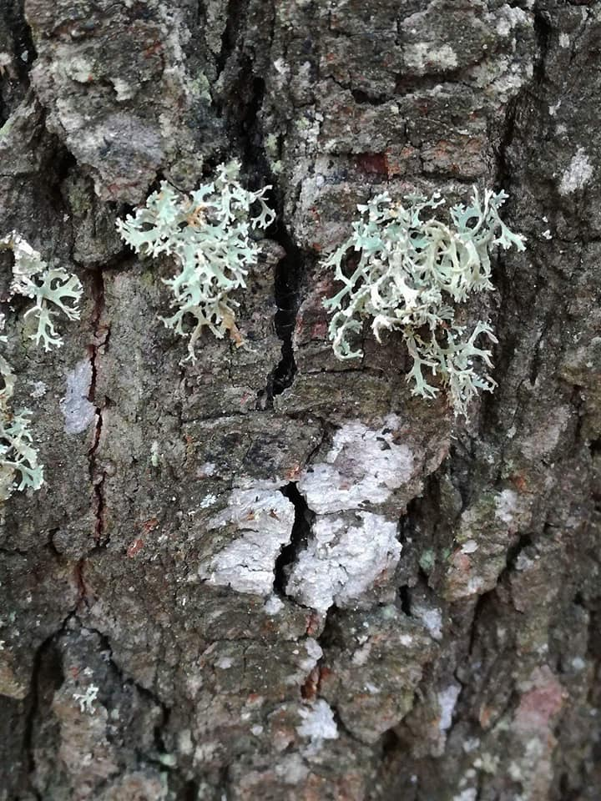
Slika 9. Hrastov lišaj

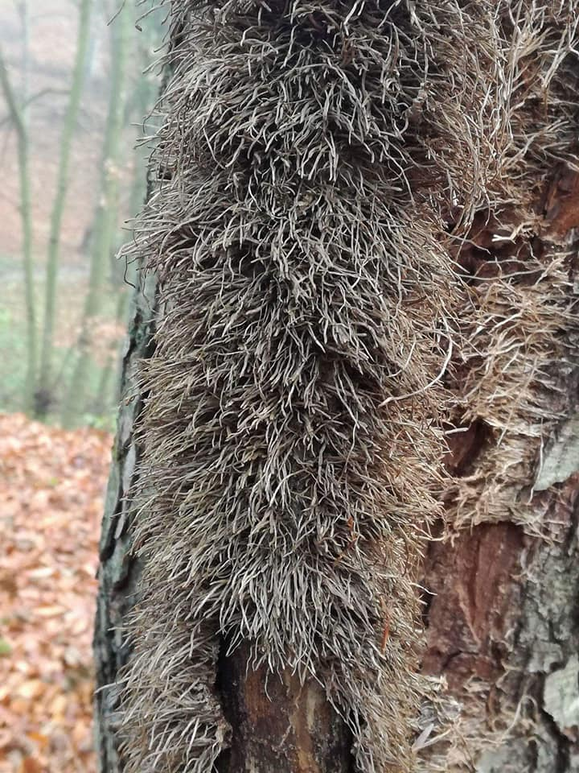
Slika 10. Bršljan
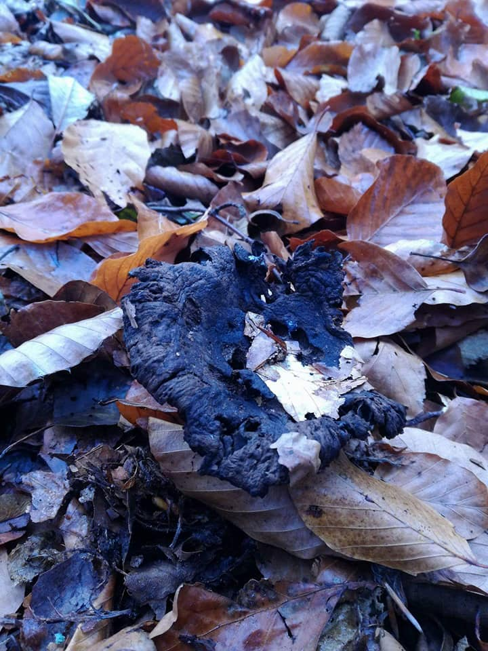
Slika 11. Ostatci pokojnog vrganja

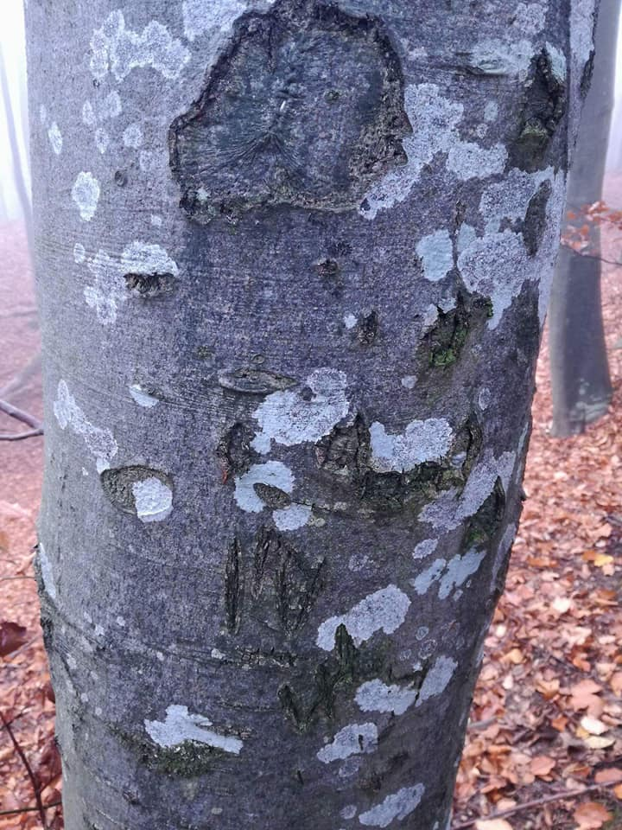
Slika 12. Lišaji na stablu bukve su pokazatelji čistoće zraka

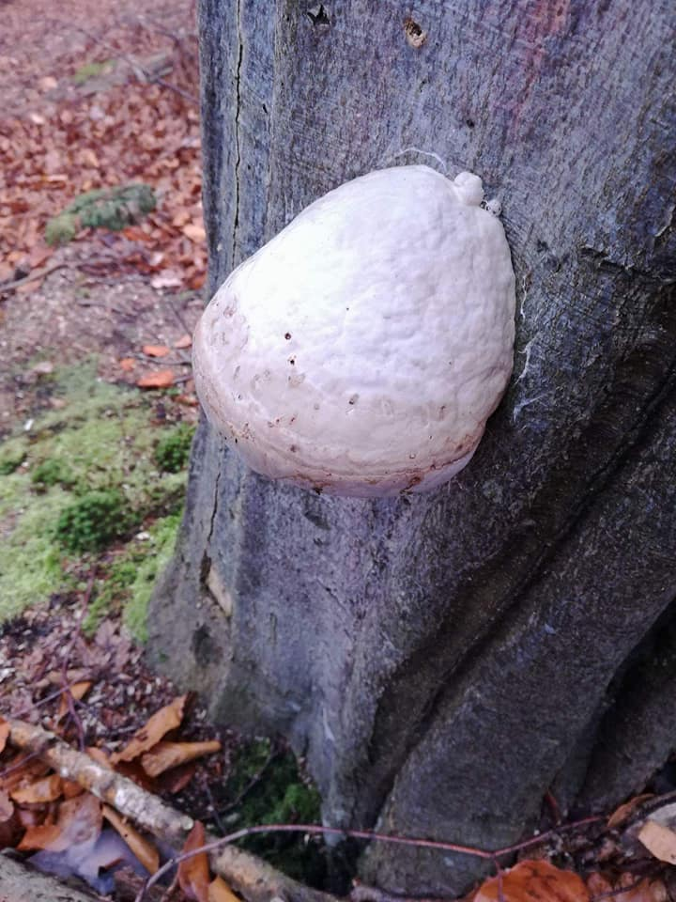
Slika 13. Gljiva guba na trulom stablu bukve
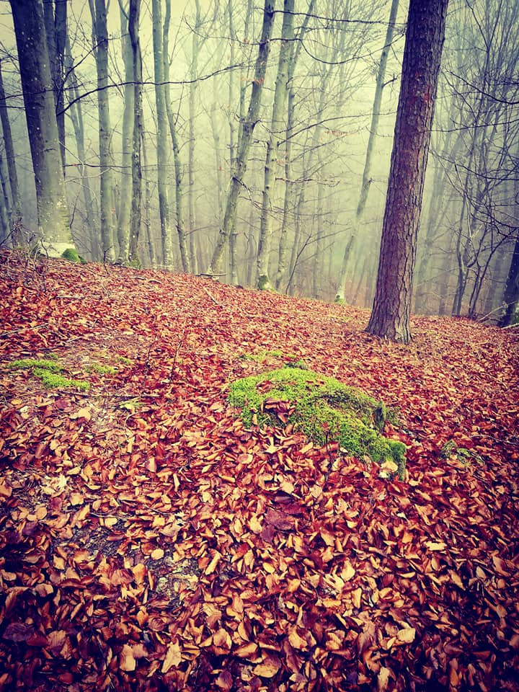
Slika 15. Šumska razglednica

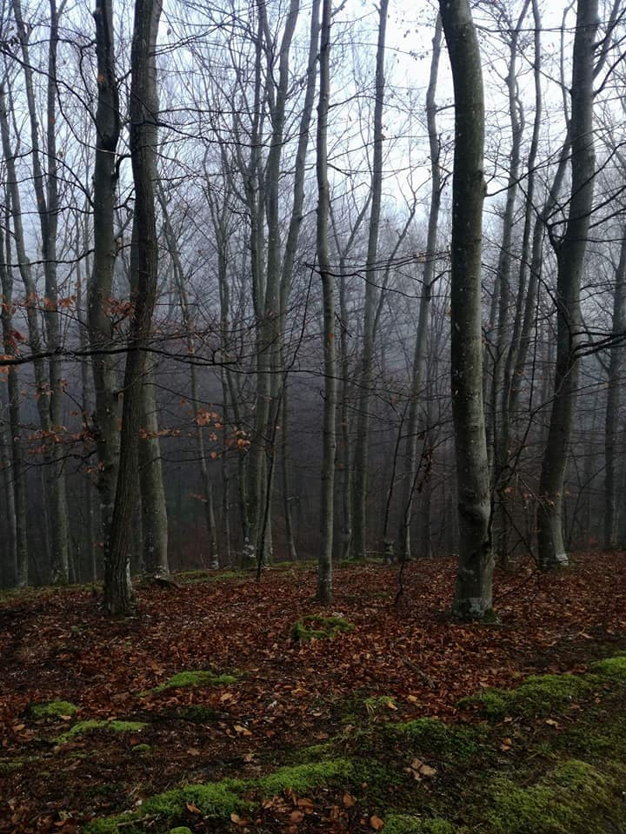
Slika 15. I još jedna šumska razglednica

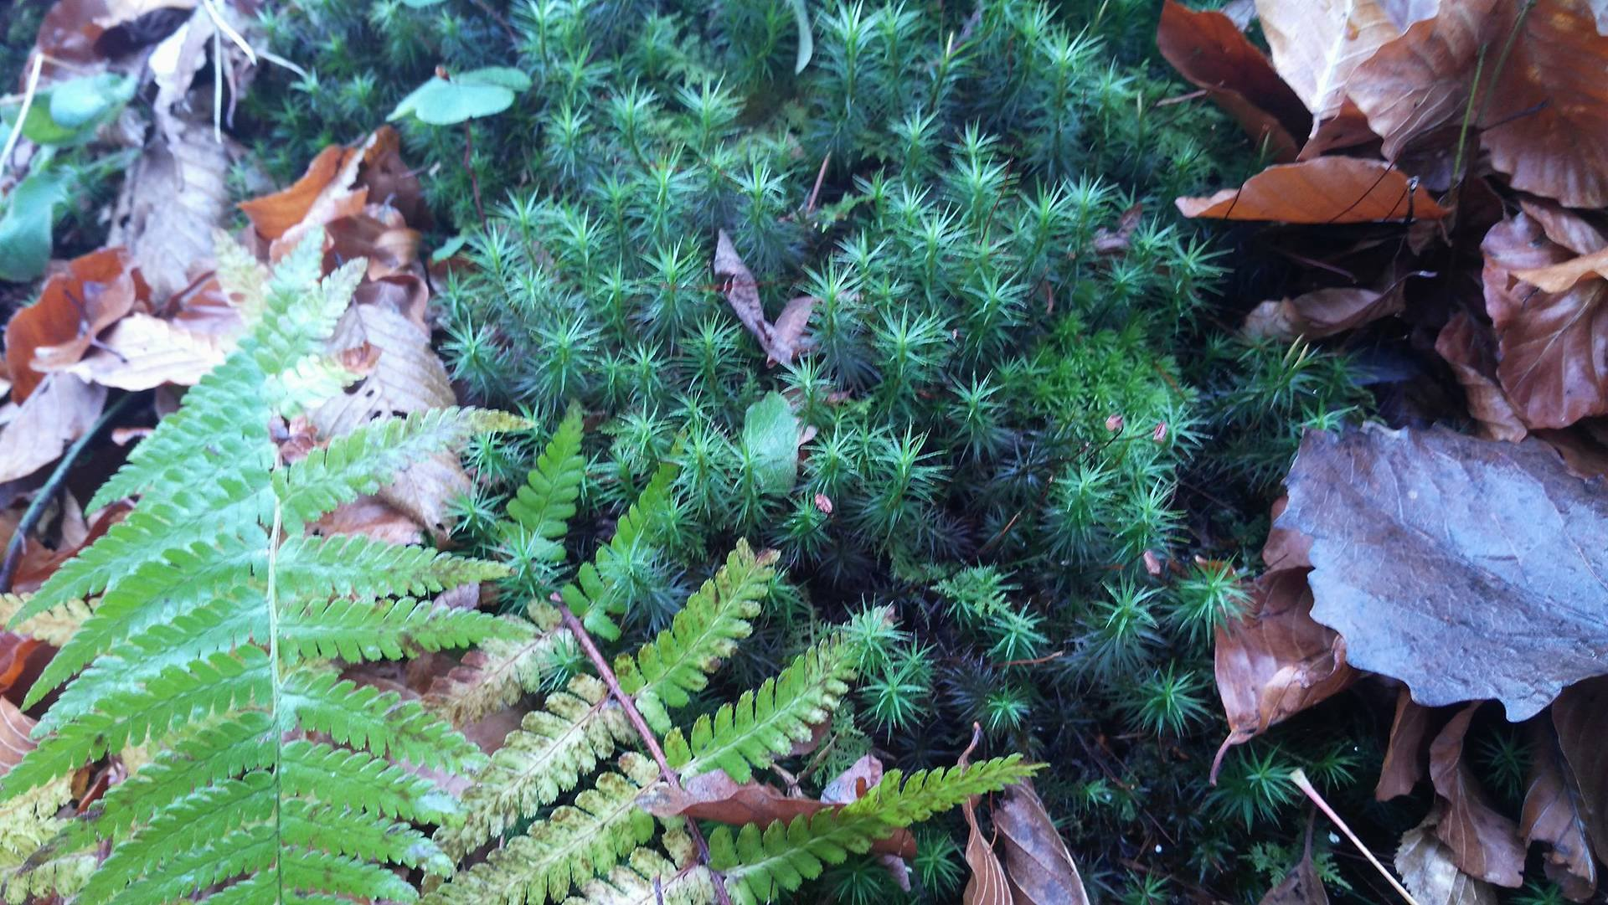
Slika 16. List paprati i mahovina

